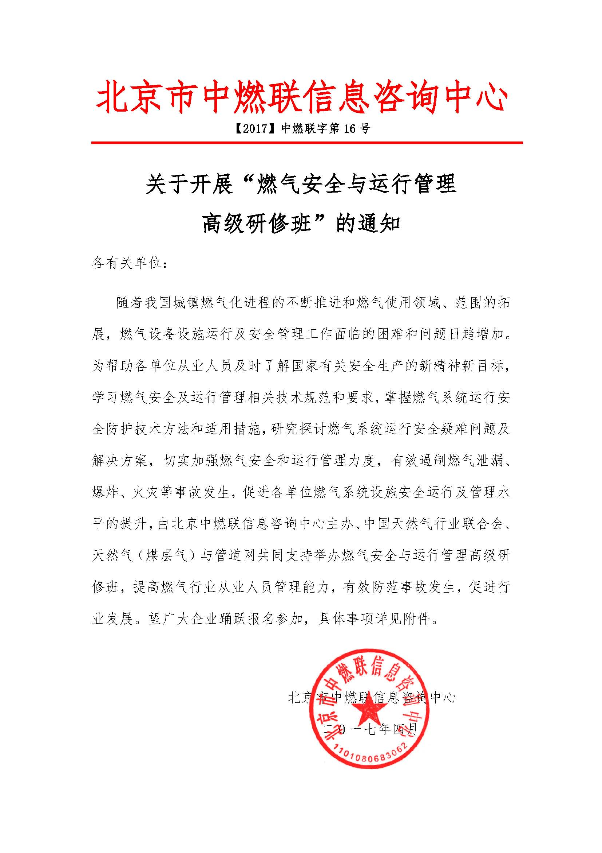
附件：
一、组织结构：
主办单位：北京市中燃联信息咨询中心
支持单位：中国天然气行业联合会、天然气（煤层气）与管道网
二、培训对象：
各地城镇市政工程建设、设计施工、安全管理、质量监督等单位部门负责人和有关人员；各地燃气集团（公司）燃气运行管理及燃气工程建设、规划设计、施工维护等单位部门负责人和有关人员；各燃气场站、管道公司及燃气设施生产、营运公司等单位负责人和有关人员；各燃气行业协会、燃气用户单位负责人。
三、培训内容：
1、《城镇燃气设施运行、维护和抢修安全技术规程》CJJ51--2016解读：
- 当前我国城镇燃气系统安全运行状况及城镇燃气设施建设、运行、管理新特点及面临的新问题和改进提升途径；
- 国家安全生产目标要求及燃气系统安全运行监督管理的有关政策与措施；
- 城市燃气设施运行与维护（燃气门站、储气站、调压站等的安全检测重点及安全防护措施）；
- 城市燃气设施维、抢修高危作业管理。
2、城镇燃气设施施工、竣工验收、投产运行管理：
- 《房屋建筑和市政基础设施工程竣工验收规定》（建质[2013]171号）；
- 《天然气基础设施建设与运营管理办法》新政解读；
- 竣工验收管理：竣工验收的组织、中间交接和竣工验收的基本程序、竣工验收遗留问题的处理、竣工资料的移交、竣工验收的实施要点；
- 竣工资料编制的基本要求和应注意的问题。
3、城镇燃气企业安全评价的程序与评价技术要点：
- 燃气企业安全检查标准；
- 燃气站场安全评价的基本内容。
4、《燃气服务标准》解读：
- 燃气行业规范化服务的原则与《城镇燃气管理条例》相关条款；
- 《燃气服务标准》适用范围和规范的主要问题；
- 燃气行业规范化服务标准和措施：燃气服务原则、信息公开、监督评价及服务质量免责、管道燃气服务具体规定、瓶装液化石油气供应服务具体规定、车用燃气供应服务具体规定；
- 服务管理基本要求。
四、培训时间、地点、费用：
培训时间：2017年6月20-23日（20日报到） 培训地点：北京
培训费用：3900元/人(含会务、场地、专家、教材、午餐等费用)，食宿统一安排，费用自理。我们在收到报名回执表后，于开课前五天发放报到通知，详告具体地点、乘车路线、食宿及日程安排等有关事项。
燃气安全与运行管理高级研修班报名回执表
单 位
通讯地址
联 系 人 |  |  |  | 所属部门 |  |  | 职务
联系电话 |  |  |  | 传真 |  |  | 手机
邮 箱 |  |  |  |  |  |  | 邮编
参加人员：
姓名 | 部门 | 职务 | 微信号、QQ | 联系电话（手机） |  | 邮箱 |  |  | 住宿要求
 |  |  |  |  |  |  |  |  | 单住□、合住□
 |  |  |  |  |  |  |  |  | 单住□、合住□
 |  |  |  |  |  |  |  |  | 单住□、合住□
 |  |  |  |  |  |  |  |  | 单住□、合住□
开发票单位名称：
开发票项目：培训费（ ）会议费（ ）会务费（ ）
收款账号：  户 名：北京市中燃联信息咨询中心  开户行：中国银行北京丰台东大街支行  账 号：3220 6400 9805 |  |  |  |  |  | 报名单位（公章）：  负责人签字：  日期：
组委会秘书处：
贾主任：13683043745(致电享优惠)
电话：010-57734050 微信号：jiayinhua309 Email ：1483729027@qq.com

